Curriculum Vitae

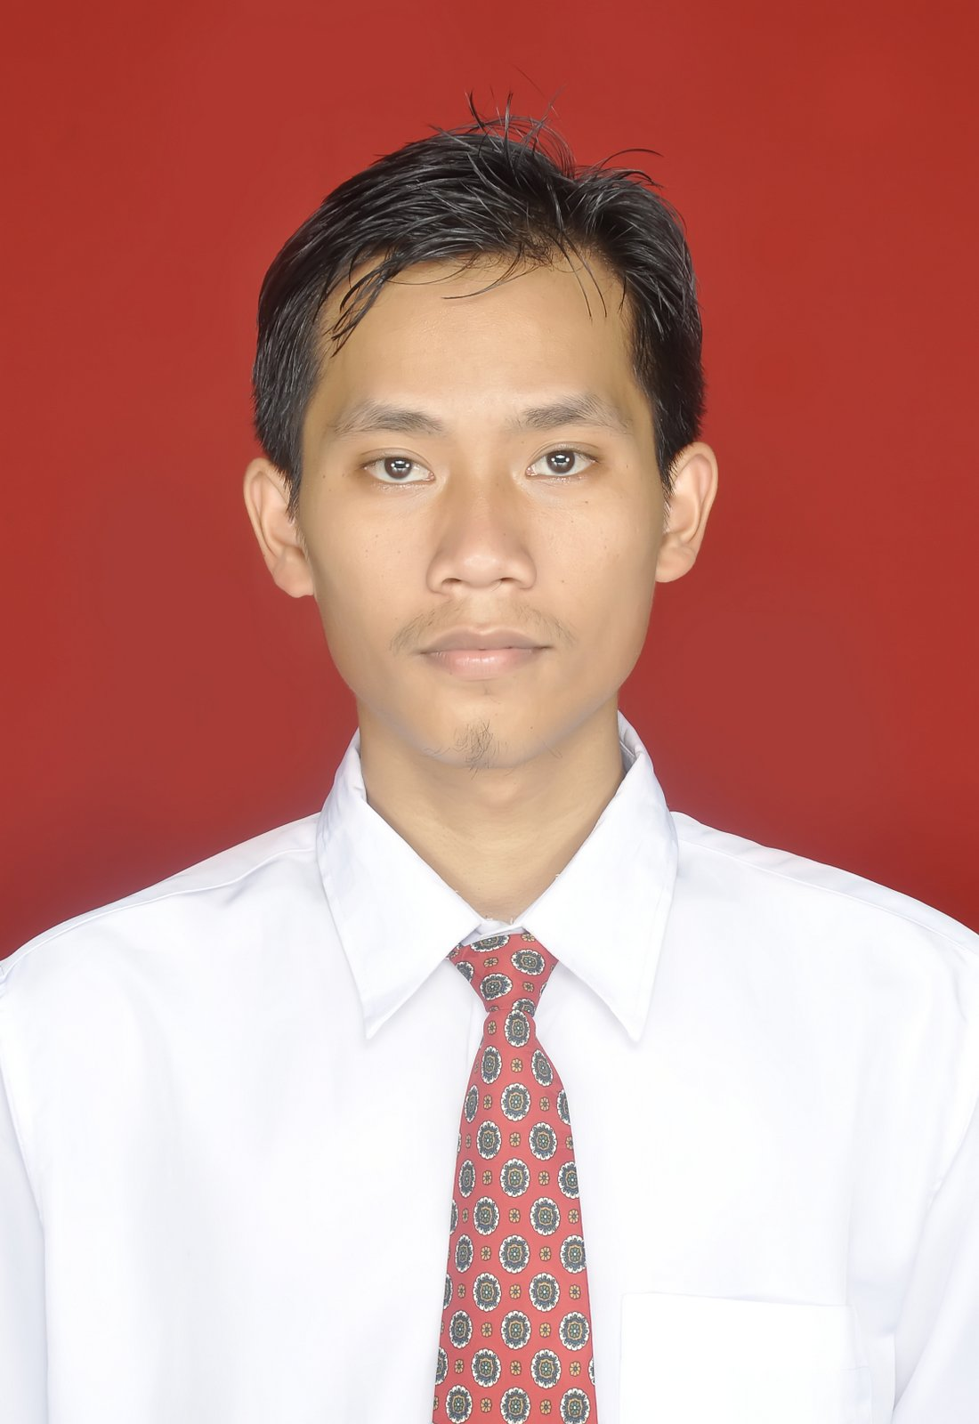
Personal information
First name(s) / Surname(s) |  | Dida Dwi Prabekty
Education |  | Sarjana Ilmu Politik Universitas Jenderal Soedirman, 2016
Address(es) |  | Apartement Menara Kebon Jeruk blok G, jalan Arjuna Utara, Jakarta Barat
Telephone(s) |  | - | Mobile: | 081225180825
E-mail |  | didaprabekty@gmail.com
Nationality |  | Indonesia
Date of birth |  | Magetan, 09 Mei 1991
Sex |  | Laki-laki
Organizational experience
Dates |  | 2010-2016
Occupation or position held |  | Koordinator Pemberdayaan Desa Komunitas Bhinneka Ceria
Main activities and responsibilities |  | - Mengkoordinir Kegiatan Pemberdayaan berbasis kebutuhan masyarakat setempat,  - Menyusun Rencana Program Pemberdayaan,  - Mengeksekusi pemberdayaan dalam bidang ekonomi mandiri,  - Mendirikan organisasi perhimpunan pemuda dusun di Desa Tlahab Lor Purbalingga,  - Menyusun Kurikulum Pendidikan berbasis kebutuhan di desa,  - Membuat analisis tentang kondisi sosial dan politik desa.
Name and address of employer |  | Jalan Riyanto, No 34, Kecamatan Purwokerto Utara. Purwokerto
Type of business or sector |  | Organisasi Masyarakat.
Dates |  | 2011
Occupation or position held |  | Staff Advokasi Sosial dan Politik Badan Eksekutif Mahasiswa FISIP
Main activities and responsibilities |  | - Membuka Posko pengaduan tentang masalah universitas,  - Membuat program pembangunan kapasitas mahasiswa,  - Membangun komunikasi antara mahasiswa dengan stakeholder,
Name and address of employer |  | Jalan Prof. HR. Bunyamin, Grendeng, Purwokerto, Jawa Tengah,  Indonesia 53115. Website on www.fisip.unsoed.ac.id
Type of business or sector |  | Organisasi Mahasiswa.
Dates |  | 2010-2015
Occupation or position held |  | Kepala Bidang Pemberdayaan Anggota Himpunan Mahasiswa Islam
Main activities and responsibilities |  | - Membuat diskusi rutin,  - Menyusun rencana upgrading anggota ,  - Menyusun Kurikulum Pendidikan Anggota,
Name and address of employer |  | Jalan Dr. Suparno Karang Wangkal, Purwokerto.
Type of business or sector |  | Organisasi Mahasiswa
Dates |  | 2016
Occupation or position held |  | Staff Badan Penilitian dan Pengembangan HMI
Main activities and responsibilities |  | - Menyusun kurikulum dan Program Magang,  - Membuat rencana pelatihan riset,
Name and address of employer |  | Jalan Sultan Agung, No 25 A, Guntur, Setiabudi, Jakarta Selatan.
Type of business or sector |  | Organisasi Mahasiswa
Work experience
Dates |  | 2013
Occupation or position held |  | Anggota Riset Jurusan Ilmu Politik Universitas Jenderal Soedirman
Main activities and responsibilities |  | - Melakukan riset elektabilitas calon bupati Kabupaten Banyumas
Name and address of employer |  | Jalan Prof. Bunyamin, Purwokerto
Type of business or sector |  | Lembaga Riset
Dates |  | 2014
Occupation or position held |  | Anggota Riset Lingkaran Survei Indonesia
Main activities and responsibilities |  | - Melakukan survey terkait elektabilitas calon presiden,
Name and address of employer |  | Jalan Pemuda Raya No. 70 Gedung Graha Dua Rajawali
Type of business or sector |  | Lembaga riset.
Dates |  | 2016
Occupation or position held |  | Pegawai Magang pengawasan Bank Otoritas jasa Keuangan purwokerto.
Main activities and responsibilities |  | - Melakukan penyusunan administrasi pengurusan dan pengawasan Bank  - Merapikan data UMKM se kabupaten Banyumas  - Membuat daftar DTL atas respon balasan Bank
Name and address of employer |  | Jalan Gerilya, no 365 Purwokerto 53114
Type of business or sector |  | Lembaga Pemerintah

